Departamento de Química Biológica FUNDACIÓN INSTITUTO LELOIR


Laboratorio de Bioquímica y Biología Molecular del Desarrollo

TEMA PARA TESIS DE LICENCIATURA Y/O BECA

EFECTOS DEL ESTRÉS OXIDATIVO SOBRE LA LONGEVIDAD Y SENESCENCIA FUNCIONAL EN MOSCAS-PLAGA

Se propone un proyecto de tipo compacto, muy concreto, y para su realización es posible presentarse a la beca del Consejo Interuniversitario Nacional (1 año).

El Proyecto consta de 4 módulos principales, donde se analizarán, en adultos, las consecuencias del estrés oxidativo sub-letal, generado por Hematoporfirina, en larvas y adultos jóvenes:

(1) Efectos en la senescencia demográfica.
(2) Efectos en la senescencia funcional: Respuesta Geotáctica.
(3) Efectos en la actividad individual diaria, en actómetros automáticos.
(4) Correlación de resultados con patrones lipídicos y reservas HC.
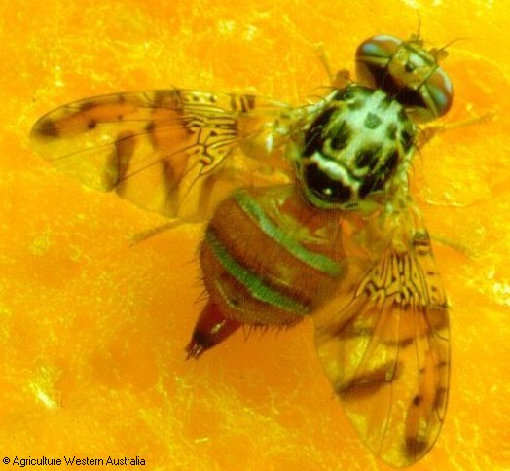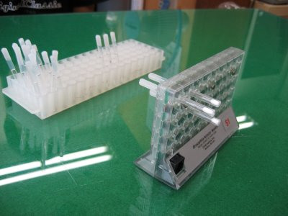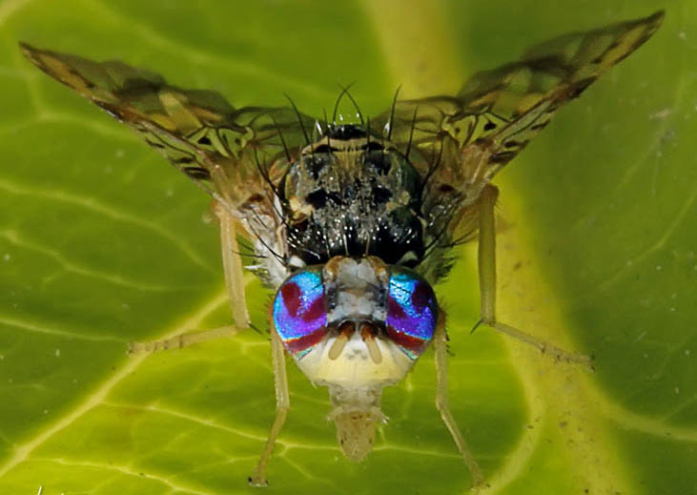
Actómetro Trikinetics
Bibliografía: --(2010) Pujol-Lereis, L.M., Massaldi, A,, Rabossi, A. and Quesada-Allué, L.A. Photosensitizing effect of Haematoporphyrin IX on immature stages of Ceratitis capitata (Diptera: Tephritidae).Photochemistry and Photobiology 86:639-644 (IF: 2,287)
-(2012) Pujol-Lereis, L.M., Rabossi, A. y Quesada-Allué, L.A..Lipid profiles as indicators of functional senescence in the medfly Experimental Gerontology DOI:10:16/J.EXGER.2012.04.001.

Interesad@s: comunicarse con Dr. Luis A. Quesada Allué :
lualque@iib.uba.ar o telefono 011-52387500 internos 3102/2102

